**MANUAL DE INSTRUCCIONES**

H O R N O S M I C R O O N D A S

**Modelos:** FMDJ09S4MKM FMDJ09G4ML(W,M) FMDJ11S4MJ(W,M) FMDJ11G4MKM

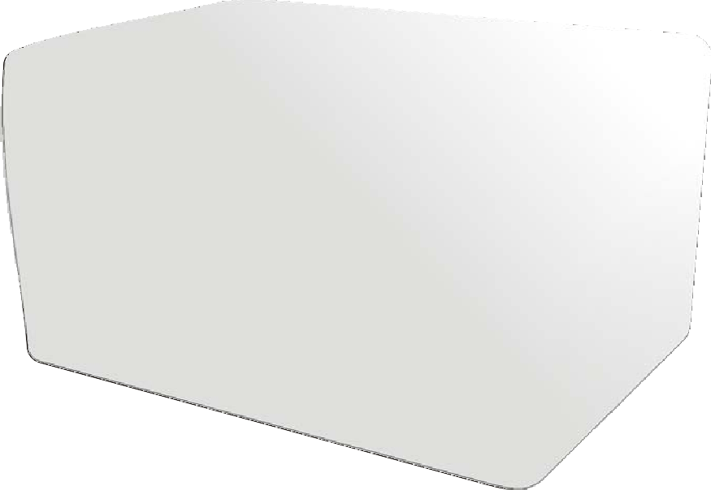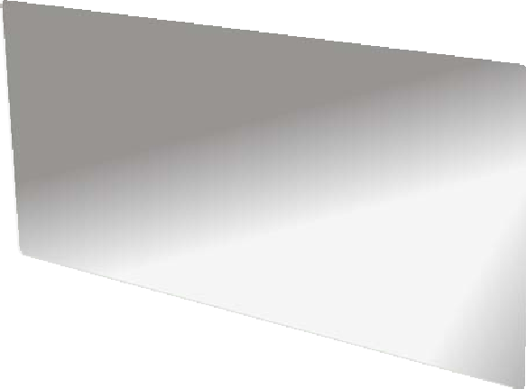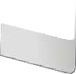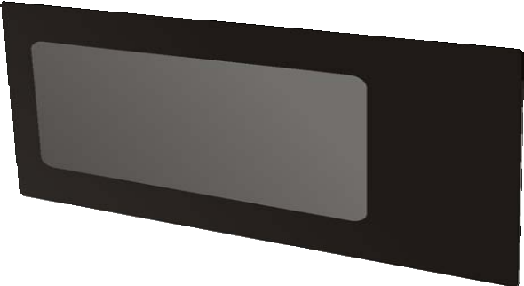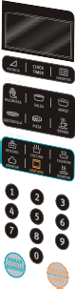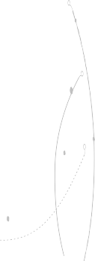

M2(28,29,30,31)FM_MEXICO_120111P

**ATENCIÓN**

Lea todas las instrucciones antes de utilizar el aparato y guardelas para futuras referencias.

"Si su cordón de alimentación se daña, este deberá ser reemplazado por un técnico especialista ya sea del fabricante o del distribuidor."

"Contacte al técnico de servicio autorizado para reparación y mantenimiento del equipo" e "Electrolux Comercial, S.A. de C.V.”

# Bienvenido al mundo del

manejo simple y sin preocupaciones

Gracias por elegir Frigidaire como marca para su horno microondas.

Los hornos microondas Frigidaire han sido concebidos bajo altísimos estándares técnicos. Poseen características especiales desarrolladas para ofrecer aun más comodidad al usuario. Para que usted pueda disfrutar todos los recursos que su nuevo horno microondas ofrece, Frigidaire creó este manual. Con orientaciones simples y prácticas usted conocerá sus funciones y aprenderá la manera de operar este aparato de modo adecuado y seguro. Lea las instrucciones sobre instalación y operación antes de utilizar su horno microondas y guárdelas en un lugar seguro para futuras consultas. Frigidaire una vez más fabrica lo mejor en lo que se refiere a electrodomésticos.

# Consejos ambientales

El material del embalaje es reciclable. Procure separar plásticos, espuma flex, papel y cartón y enviarlos a las compañias de reciclaje.

De acuerdo con la directriz de la RAEE (Residuos de Aparatos Eléctricos y Electrónicos), en inglés WEEE (Waste of Electrical and Electronic Equipment), se debe colectar y disponer de los residuos de aparatos eléctricos y electrónicos separadamente. Si futuramente usted necesita desechar este electrodoméstico, NO lo haga echándolo con el resto de la basura doméstica. Sírvase enviar el aparato a los puntos de colecta de RAEE donde los haya disponibles.



## *Atención*

El aparato que usted ha comprado puede ser ligeramente diferente del que se muestra en las figuras de este manual, la forma en general deberá ser la misma.

Este horno microondas ha sido proyectado para uso doméstico. No se recomienda su uso para fines comerciales, industriales y/o en laboratorios.

El aparato que usted ha comprado puede tener un enchufe diferente del que se muestra en las figuras de este manual, siendo que el que viene en el producto cumple la especificación eléctrica de su país.

# Índice

### Descripción. 03

Sugerencias de seguridad. 04

Para niños

Para el usuario/instalador Utensilios/Precaución

Materiales que pueden usarse en horno microondas Materiales que deben evitarse en horno microondas

Instalación 08

Preinstalación Instalación del producto Interferencia de la radio Instalación eléctrica

Advertencia sobre el voltaje

### Panel de control 12

Como usar 13

Como funciona el horno microondas Nível de potencia

Como activar el reloj Timer (Alarma) Platos rápidos

Funciones de cocción Función favoritos Función de consulta Función traba para niños

Función de recuerdo de final de cocción Otras especificaciones

### Mantenimiento. 26

Guia de soluciones 28

Recetas. 31

Informaciones técnicas 33

Descripción Sugerencias de seguridad

Retire el horno y todos los materiales de la caja de cartón. Su horno viene con los siguientes accesorios:

1. 1 bandeja de vidrio
2. 1 base giratoria
3. 1 manual de instrucciones
4. 1 grill (solo en algunos modelos

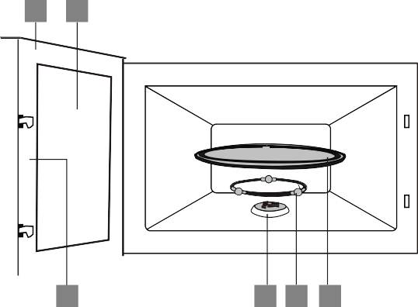

**5** Ventana de observación

**6** Puerta

**7** Sistema de intertrabado de seguridad

**7** Grill (solo en algunos modelos)

**1** Panel de control

**2** Eje del plato giratorio

**3** Base giratoria

**4** Bandeja de vidrio

**2 3 4**

**7**

**8**

GRATINAR

**1**

**6 5**

***Atención***

Desconecta la alimentación eléctrica del horno si se abre la puerta durante su utilización.

#### Para niños

No permita que los niños operen su microondas sin la presencia y orientación de un adulto.

Evite accidentes. Después de desembalar o producto, mantenga el material del embalaje fuera del alcance de los niños.

Atención al calentar biberones o potes de alimentos infantiles. El calentamiento no uniforme en utensilios estrechos puede causar quemaduras. Se debe agitar/mezclar el alimento y probarlo antes de oferecerlo al niño.

#### Para el usuario/instalador

Desconecte el horno microondas del tomacorriente siempre que haga la limpieza o mantenimiento.

Nunca desconecte el horno microondas del tomacorriente tirando por el cable eléctrico. Tire por el enchufe.

No meta el cable o el enchufe en agua.

No remuerda, tuerza o amarre el cable eléctrico.

Mantenga el cable eléctrico alejado de superficies calientes.

Habiendo sido el cable eléctrico damnificado, no intente arreglarlo, solicite su reparación al Servicio Autorizado Frigidaire para efectuar la sustitución del mismo.

Evite el contacto de cualquier tipo de aceite o grasa con las partes plásticas del microondas. No lubrique su

producto bajo ninguna hipótesis.

No ponga el microondas en ambientes externos y no lo utilice cerca de agua, por ejemplo: cerca de un fregadero, en un sótano húmedo o cerca de una piscina o cosas por el estilo.

Jamás deje velas encendidas encima del microondas, para evitar incendios.

No cocine excesivamente los alimentos. Algunos tipos de alimento, como el azúcar, cuando se los cuece excesivamente pueden prenderse en el interior del horno.

Esté atento, principalmente si se pone papel, plástico u otros artículos de fácil combustión dentro del microondas.

Cuando caliente líquidos, como por ejemplo: sopas, salsas y bebidas en su horno microondas, el sobrecalentamiento del líquido arriba del punto de ebullición puede suceder sin que este emita ninguna señal de ello. Eso puede hacer que hierva más allá de lo esperado.

Al calentar líquidos es posible que ocurra el fenómeno de erupción retardada. Algunos segundos después del término de la operación aún puede ocurrir ebulición, pudiendo eventualmente salpicar y causar accidentes, como quemaduras graves. Para evitar este riesgo, después del término de la operación, mantenga el líquido dentro del microondas por algunos segundos y en seguida mézclelo antes de consumirlo.

Las microondas no calientan los recipientes, estos se calientan debido al calor disipado por los alimentos, use guantes adecuados al manejar los recipientes, para evitar quemaduras.

Jamás caliente botellas de gaseosa en el horno.

No cocine huevos con cáscara, además de sacarlos de la cáscara, perfore la yema, pues los huevos pueden explotar.

Retire los alambres que amarran los embalajes de plástico o papel antes de ponerlos dentro del horno.

Algunos ingredientes se calientan más rápido que otros. Por ejemplo, la jalea de las rosquillas (donuts) puede calentarse más que la masa. Tenga eso en mente para evitar quemaduras.

El microondas, por razones de seguridad, no funciona con la puerta abierta, no toque las trabas de seguridad.

No ponga ningún objeto entre la puerta y la parte frontal del horno ni deje que suciedad o residuos se acumulen en las partes de vedación.

Jamás use el horno para calentar materiales de limpieza, materiales inflamables y/o explosivos.

No use el horno para secar ropa, zapatos, etc.

No ponga toallitas que puedan obstruir las salidas de aire, si se cubren, el horno podrá sobrecalentarse. En este caso un dispositivo sensible a la temperatura

desconectará automáticamente el horno por completo (inclusive el panel de control). El horno dejará de funcionar por algunos minutos hasta haberse enfriado.

Jamás intente arreglar o permita que álguien no calificado intente arreglar el microondas. Nunca retire el gabinete del aparato o intente por cualquier medio hacer que el horno funcione con la puerta abierta a fin de no exponerse a las microondas.

Si los materiales que se pusieron en el interior del horno se incendian, mantenga la puerta cerrada, para impedir la combustión y retire el enchufe del tomacorriente, o entonces, apague el disyuntor.

El horno debe limpiarse regularmente y se debe remover cualquier residuo de alimentos.

No retire la película adhesivada interna de la puerta.

No retire la placa de mica.

El horno posee un sistema de ventilación que enfría los componentes eléctricos. Es normal que haya ventilación en las partes laterales y en la parte de abajo del horno.

No use envases de plástico cuando cocine y/o caliente salsas, almíbares y otros alimentos que concentren mucho calor.

Utilice solamente recipientes recomendados para hornos microondas.

No use envases metálicos o loza con pintura metalizada para evitar chispas

dentro del horno microondas.

Evite usar recipientes con lados bajos y cuellos estrechos.

No utilice el interior del horno como depósito.

No deje productos de papel, utensilios de cocina o alimentos en su interior cuando no lo esté usando.

Cubra los alimentos con una toalla de papel, película plástica perforada o tapa plástica adecuada para microondas, para evitar salpicaduras durante la cocción.

Nunca encienda el horno microondas estando el mismo vacío, puesto que ello podrá damnificarlo. Para una mejor vida útil de su horno, se recomienda que no se lo utilice para cantidades de alimentos inferiores a 200ml ó 200g.

#### Utensilios / Precaución

Peligro de lesiones corporales

Utensilios herméticamente cerrados podrían explotar. Se debe abrir recipientes cerrados y perforar agujeros en las bolsas plásticas antes de la cocción.

Ver la próxima sección para más instrucciones acerca de los "Materiales que pueden usarse o que deben evitarse en un horno microondas." Existen ciertos utensilios no metálicos que no son seguros de usar en hornos microondas. Si le queda alguna duda, puede hacer una prueba con el utensilio en cuestión siguiendo el procedimiento a continuación.

Prueba del utensilio:

1. Llene un recipiente seguro para microondas con 1 taza de agua fría (250ml) junto con el utensilio en cuestión.
2. Cueza en máxima potencia por 1 minuto.
3. Toque cuidadosamente el utensilio. Si el utensilio vacío está caliente, no lo use para cocción en microondas.
4. No sobrepase el tiempo de 1 minuto de cocción.

#### Materiales que pueden usarse en horno microondas

*Papel de estaño:* Solamente para cubrir. Se puede usar pequeños pedazos para cubrir partes delgadas de carnes o aves para evitar que se recuezan. Pueden salir chispas si el papel de estaño se acerca mucho a las paredes del horno. El papel de estaño deberá estar alejado por lo menos 1 pulgada (2,5 cm) da las paredes del horno.

*Plato de gratén:* Siga las instrucciones del fabricante. El fondo del plato de gratén debe estar a, por lo menos, 3/16 de pulgada (5 mm) del plato giratorio. El uso incorrecto puede hacer que el plato giratorio se rompa. *Vajilla:* Sólo la adecuada para microondas. Siga las instrucciones del fabricante. No use platos rajados o desportillados.

*Frascos de vidrio:* Siempre retire la tapa. Úselos solamente para calentar alimentos hasta que estén apenas tibios. La mayoría de los frascos de

# Instalación

vidrio no resisten el calor y pueden romperse.

*Objetos de vidrio:* Sólo objetos de vidrio resistentes al calor de hornos. Asegúrese de que no tengan ningún detalle metálico. No use platos rajados o desportillados.

*Bolsas de cocción en horno:* Siga las instrucciones del fabricante. No las cierre con lazos metálicos. Haga orificios para permitir que el vapor escape.

*Tazas y platos de papel:* Úselos para cocciones/calentamiento cortos solamente. No se descuide del horno durante la cocción.

*Toallas de papel:* Úselas para cubrir alimentos para recalentamiento y absorción de grasa. Úselas sin descuidarse del horno, sólo para cocciones cortas.

*Papel manteca:* Úselo como cubierta para evitar salpicaduras o como envoltório para cocción al vapor.

*Envoltorios plásticos:* Sólo los que son adecuados para microondas. Úselos para cubrir alimentos durante la cocción para que estos retengan la humedad. No permita que el envoltorio plástico toque los alimentos.

*Plástico:* Sólo los que son adecuados para microondas. Siga las instrucciones del fabricante. Deben estar marcados como "Adecuados para Microondas". Algunos recipientes de plástico se ablandan a medida que los alimentos en su interior se calientan.Se deben perforar orificios para el escape del vapor en las "bolsas

hervibles" y bolsas hermeticamente cerradas, como se indica en su paquete.

*Termómetros:* Sólo los que son adecuados para microondas (termómetros para carnes y dulces). *Papel encerado:* Úselo como cubierta para evitar salpicaduras y para retener la humedad.

#### Materiales que deben evitarse en horno microondas

*Bandeja de aluminio:* Puede ocasionar chispas. Ponga los alimentos en platos adecuados para microondas.

*Cartón de alimentos con asideros metálicos:* Puede ocasionar chispas. Ponga los alimentos en platos adecuados para microondas.

*Utensilios de metal o con detalles metálicos:* El metal evita que la energía del microondas llegue a los alimentos. Los detalles metálicos pueden ocasionar chispas.

*Lazos metálicos:* Pueden ocasionar chispas y podría ocasionar fuego en el horno.

*Bolsas de papel*: Pueden ocasionar fuego en el horno.

*Espumas plásticas:* La espuma plástica puede derretirse o contaminar el líquido interno cuando se la expone a altas temperaturas.

*Madera:* La madera se secará cuando se pone en el horno microondas y puede rajarse.

***Atención***

Si su cordón de alimentación se daña, este deberá ser reemplazado por un técnico especialista, ya sea del fabricante o del distribuidor.

#### Preinstalación

*Posición del horno:*

Puede instalar su microondas en su cocina, sala íntima o cualquier otro lugar de su casa.

Nunca ponga el horno sobre una cocina a gas o eléctrica.

Es importante la circulación libre del aire a su alrededor.

Las aberturas de ventilación no deben obstruirse. Este horno no ha sido proyectado para embutirlo.

Respete las distancias mínimas indicadas en la figura que se muestra al lado.

12 inch

(30 cm)

3,0 inch

(7,5 cm)

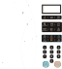

Abierto

GRATINAR

3,0 inch

(7,5 cm)



#### Instalación del producto

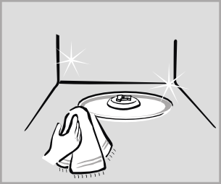

**Fig. 01**

1. Instale su horno sobre una superficie plana y firme y conecte el cable de fuerza a un tomacorriente.
2. Abra la puerta del horno microondas, tirando del tirador del lado derecho de la puerta.
3. Limpie el interior del horno y la vedación de la puerta con un paño húmedo (Fig. 01).

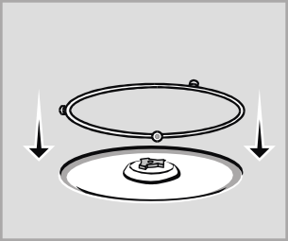

**Fig. 02**

1. Encaje el soporte del plato giratorio en la cavidad, en el centro del horno (Fig. 02). Los rodillos son iguales, en la parte superior e inferior del soporte, por lo tanto su posición es indiferente.
2. Encaje correctamente el plato giratorio en el soporte central (Fig. 03).
3. Retire la película protectora del gabinete (Fig. 04). Si no se retira la película de protección y sin embargo se hace funcionar el horno, con el tiempo dicha película de protección se adherirá cada vez más, dificultando y inclusive impidiendo que más tarde se retire sin damnificar la pintura.

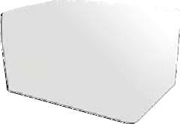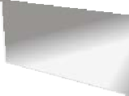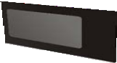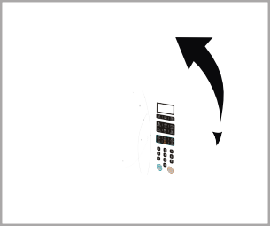

**Fig. 04**

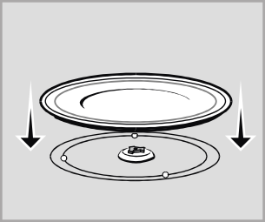

**Fig. 03**

## *Atención*

No haga funcionar el microondas si el plato giratorio no está correctamente encajado.

#### Interferencia de la radio

El funcionamiento del microondas puede interferir en la señal de su radio, TV o equipo similar.

Cuando eso ocurra, usted podrá minimizar el problema tomando las seguintes medidas:

1. Conecte el microondas a un tomacorriente diferente.
2. Cambie el horno de lugar.
3. Cambie la radio o el televisor de lugar, conectándolos a otro tomacorriente.
4. Reoriente la antena de radio o TV.

#### Instalación eléctrica

Instrucciones de conexión a tierra

Para su seguridad, solicite a un electricista de su confianza que verifique la condición de la red eléctrica del lugar de instalación del producto o entre en contacto con el Servicio Autorizado Frigidaire.

La compra del producto no cubre su instalación.

Antes de prender su microondas, verifique si el voltaje del tomacorriente donde se va a conectar el aparato es igual al que se indica en la etiqueta localizada cerca del enchufe (en el cable eléctrico).

Para su seguridad personal, se deberá conectar este aparato a tierra adecuadamente, de acuerdo con la norma técnica.

En caso de cortocircuito eléctrico, la

conexión a tierra reduce el riesgo de choques eléctricos suministrando una ruta de escape para la corrente eléctrica.

Si usted no posee un tierra en su residencia o le queda alguna duda, llame un electricista de su confianza para ejecutar el trabajo.

Nunca conecte el cable tierra del microondas al neutro de la red eléctrica, al cable de pararrayos, a tuberías de gas o a partes metálicas de ventanas, a la estructura de su residencia o a la tierra de macetas de flores.

Si es necesario usar una extensión, use solamente un cable de extensión de 3 alambres que posea un enchufe de conexión a tierra de 3 pines, y un receptáculo de 3 orificios que lo acepte en el electrodoméstico.

1. Se suministra un cable de alimentación corto para reducir los riesgos de enredos o tropiezos que resultarian de la utilización de un cable largo.
2. Si se usan juegos de cables más largos o extensiones: El voltaje nominal marcado en el juego de cables o extensión debe ser, por lo menos, más alto que el voltaje nominal del electrodoméstico.

# Panel de control

#### Advertencia sobre el voltaje

El voltaje del tomacorriente de la parede debe ser el mismo que se especifica en la etiqueta ubicada en la parte posterior o en el cable de alimentación del horno.

Conecte su microondas a un tomacorreiente exclusivo. No utilice extensiones o conectores tipo T.

Peligro de descargas eléctricas. Tocar algunos de los componentes internos podría causar serias lesiones corporales o inclusive la muerte. No desmonte este electrodoméstico.

El uso inadecuado de la conexión a tierra puede resultar en descargas eléctricas. No enchufe el electrodoméstico hasta que esté instalado y conectado a tierra adecuadamente.

La instalación eléctrica debe estar de acuerdo con las normas técnicas. De lo contrario, Frigidaire se exime de cualquier responsabilidad por posibles daños causados al horno microondas, a terceros y/o al propio lugar de instalación.

#### Panel de control

Pantalla

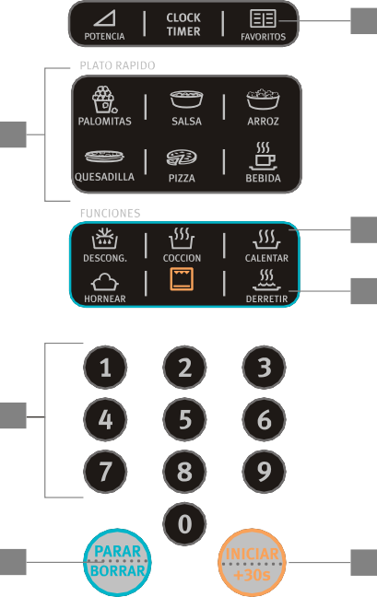

**1**

**2**

**3**

**10**

**4**

**11**

**7**

GRATINAR

**12**

**13**

**8**

**9**

**14**

**5**

**6**

**1**

**2** Clock/Timer (Timer/Reloj) Potencia

**3**

Menu Plato rapido Cocción

**4**

**5**

**6** Descongelamiento Hornear

**7**

Teclas numéricas Parar/Borrar Favoritos Calentar

**11**

**8**

**9**

**10**

**12** Derretir

Gratinar (solo en algunos modelos)

**13**

Iniciar/30s

**14**

***Atención***

La descripción del panel de control se basa en un modelo típico, la función es la misma de su horno microondas aunque pueda haber algunas diferencias en su apariencia.

# Cómo usar

#### Como funciona el horno microondas

Las microondas son formas de energía similares a las ondas de radio, televisión y luz solar común. Las microondas se esparcen en la atmósfera y desaparecen sin causar ningún efecto. Los hornos de microondas poseen un circuito eléctrico proyectado para hacer uso de la energía de las microondas para la cocción de alimentos.

La energía eléctrica suministrada al circuito eléctrico se utiliza para generar la energía del microondas. Las microondas son conducidas al interior del horno mediante aberturas laterales dentro del horno.

Las microondas no atraviesan las paredes de metal del horno, pero pueden atravesar materiales como vidrio, porcelana, plástico, toallas de papel y utensilios especiales para microondas.

Cuando se abre la puerta, el horno para automáticamente de producir microondas.

La energía de microondas se convierte totalmente en calor cuando penetra en los alimentos, sin dejar ningún tipo de energía residual en los mismos.

La mayor ventaja del horno microondas sobre el horno convencional está en la rapidez de cocción y en el hecho de conservar las vitaminas de los alimentos.

#### Como activar el reloj

1. Presione el botón "Clock/Timer" una vez, los números correspondientes a la hora empezarán a encenderse y apagarse intermitentemente.
2. Configure el reloj utilizando las teclas numéricas, de 0 a 12 para

las horas y de 0 a 59 para los minutos.

1. Presione "Clock/Timer" para terminar de ajustar el reloj. ":" permanecerá intermitentemente, y la hora se encenderá.
2. La hora corre de 1:00 a 12:59, si trata de poner numeros fuera de ese rango el proceso sera invalido hasta que numeros correctos sean introducidos.

#### Timer (Alarma)



***Atención***

Durante el proceso de ajuste del reloj, si se presiona "PARAR / BORRAR” o si no se termina el ajuste dentro de 1 minuto, el horno volverá a su estado anterior automáticamente.

El "TIMER" es una función de alarma que funciona como un despertador.

#### Nível de potencia

Hay 11 niveles de potencia disponibles:

**Pl0**

**PL1**

**PL2**

**PL3**

**PL4**

**PL5**

**PL6**

**PL7**

**PL8**

**PL9**

**PL10**

**Pantalla**

**0%**

**10%**

**20%**

**30%**

**40%**

**50%**

**60%**

**70%**

**80%**

**90%**

**100%**

**Potencia**

**0**

**1**

**2**

**3**

**4**

**5**

**6**

**7**

**8**

**9**

**10**

**Nível**

**NÍVEL DE POTENCIA**

1. Presione "Clock/Timer" dos veces, la pantalla mostrará 00:00, y los dígitos de la hora se encenderán. El primer "0" empezará a encenderse y apagarse intermitentemente; mientras ":" y el otro "0" continuarán encendidos.
2. Presione las teclas numéricas y entre la hora deseada ( la hora máxima es 99 minutos y 99 segundos).
3. Presiones "INICIAR /+30S" para confirmar el ajuste, los dígitos de la hora continuarán encendidos.
4. Cuando llegue la hora ajustada, la hora aparecerá y sonará un zumbido.

#### Menu Plato rápido

Palomitas de maiz

1. Presione continuamente  "PALOMITAS" hasta que que

aparezca el numero que deseas en la pantalla. “50”, “100” gramos apareceran en este orden. Por ejemplo, presione “PALOMITAS” una vez, y “50” gramos aparece.

|  |  |
| --- | --- |
| **SET (Cantidad)** | **Pantalla** |
| **50 g**  Presione POPCORN una vez) |  |
| **100 g)**  Presione POPCORN dos veces) |  |

1. Presione "INICIAR/+30s" para (

iniciar la cocción, , el "bip" sonará

5 veces para empezar el proceso de coccion.

(

Arroz

1. Presione continuamente "ARROZ"  hasta que que aparezca el

numero que deseas en la pantalla. “1”, “2” tazas apareceran en este orden. Por ejemplo, presione “ARROZ” una vez, y “1” taza aparece.

|  |  |
| --- | --- |
| **SET (Cantidad)** | **Pantalla** |
| **1 taza**  (Presione ARROZ una vez) |  |
| **2 tazas**  (Presione ARROZ dos veces) |  |

1. Presione "INICIAR/+30s" para iniciar la cocción, , el "bip" sonará 5 veces para empezar el proceso de coccion.

Salsa

1. Presione continuamente "SALSA" hasta que que aparezca el numero que deseas en la pantalla. “300”, “600” gramos apareceran en este orden. Por ejemplo, presione “SALSA” una vez, y “300” gramos aparece.

|  |  |
| --- | --- |
| **SET (Cantidad)** | **Pantalla** |
| **300 g**  (Presione SALSA una vez) |  |
| **600 g)**  (Presione SALSA dos veces) |  |

1. Presione "INICIAR/+30s" para iniciar la cocción, , el "bip" sonará 5 veces para empezar el proceso de coccion.

Quesadilla

1. Presione continuamente "QUESADILLA” hasta que que aparezca el numero que deseas en la pantalla. “100”, “200”, “400” gramos apareceran en este orden. Por ejemplo, presione “QUESADILLA” una vez, y “100” gramos aparece.



|  |  |
| --- | --- |
| **SET (Cantidad)** | **Pantalla** |
| **100 g**  (Presione QUESADILLA  una vez) |  |
| **200 g**  (Presione QUESADILLA  una vez) |  |
| **400 g**  (Presione QUESADILLA  una vez) |  |

1. Presione "INICIAR/+30s" para iniciar la cocción, , el "bip" sonará 5 veces para empezar el proceso de coccion.

Pizza

1. Presione continuamente "PIZZA” hasta que que aparezca el numero que deseas en la pantalla. “100”, “200”, “400” gramos apareceran en este orden. Por ejemplo, presione “PIZZA” una vez, y “100” gramos aparece.

|  |  |
| --- | --- |
| **SET (Cantidad)** | **Pantalla** |
| **100 g**  (Presione PIZZA  una vez) |  |
| **200 g**  (Presione PIZZA  una vez) |  |
| **400 g**  (Presione PIZZA  una vez) |  |

1. Presione "INICIAR/+30s" para iniciar la cocción, , el "bip" sonará 5 veces para empezar el proceso de coccion.

Bebida

1. Presione continuamente "BEBIDA" hasta que que aparezca el numero que deseas en la pantalla. “1”, “2”, “3” tazas apareceran en este orden. Por ejemplo, presione “BEBIDA” una vez, y “1” taza aparece.

|  |  |
| --- | --- |
| **SET (Cantidad)** | **Pantalla** |
| **1 taza**  (Presione BEBIDA una vez) |  |
| **2 taza**  (Presione BEBIDA dos veces) |  |
| **3 taza**  (Presione BEBIDA tres veces) |  |

1. Presione "INICIAR/+30s" para iniciar la cocción, , el "bip" sonará 5 veces para empezar el proceso de coccion.

#### Funciones de cocción

Descongelamiento por tiempo

1. Presione dos veces la tecla "DESCONG.", el LCD exhibirá "dEF2".
2. Presione las teclas numéricas para introducir el tiempo de cocción; el tiempo de cocción máximo es 99 minutos y 99 segundos.

La potencia estandár del descongelamiento por tiempo es de nível 3 (30%). Si usted quiere cambiar el nivel de potencia, presione "Potencia" una vez, la pantalla mostrará "PL3", luego presione la tecla numerica deseada para el nuevo nivel de potencia.

1. Presione "INICIAR /+30S" para empezar la cocción, se exhibirá el resto del tiempo de cocción.

Descongelamiento por peso

1. Presione "DESCONG.", el LCD exhibirá "dEF1".
2. Presione las teclas numéricas para introducir el peso que se desea descongelar. Introduzca el peso que varía entre 100~2.000 g.
3. Si el peso que se introdujo no está dentro del rango de 100~2.000 g, los datos introducidos no serán válidos. No sonará nigún "bip" y el microondas no funcionará hasta

que se introduzcan números válidos.

1. Presione "INICIAR / +30S" para empezar a descongelar y se exhibirá el tiempo de cocción que falta.

Cocción con microondas

1. Presione "Cocción" una vez, la pantalla mostrara "00:00".
2. Utilize las teclas numéricas para inserir el tiempo de cocción. El tiempo máximo de coccion son 99 minutos y 99 segundos.
3. Presione "Potencia" una vez, la pantalla mostrará "PL10". La potencia ajustada de fábrica es 100% de la potencia. Utilize las teclas numerica para ajustar otro nivel de potencia.
4. Presione "Iniciar/+30S" para iniciar la cocción.

Ejemplo: para cocinar un alimento por 15 minutos a 50% de la potencia:

1. Presione "Coccion" una vez, la pantalla mostrará "00:00".

2. Presione "1", "5", "0", "0" en esta orden.

1. Presione "Potencia"una vez, luego presione "5" para seleccionar la potencia 50%.
2. Presione "Iniciar/+30S" para iniciar la cocción.

Coccion rápida

1. En estado de espera, presione las teclas numéricas de 0 a 9 para ajustar el tiempo de cocción, luego presione "Iniciar/+30S" para iniciar la cocción a máxima potencia. Durante este proceso, presione "Iniciar/+30S"para aumentar el tiempo de cocción en 30 segundos. El tiempo máximo de cocción es de 99 minutos y 99 segundos.
2. En estado de espera, presione "Iniciar/+30S" para iniciar el proceso de cocción a potencia máxima por 30 segundos. Cada vez que presiones "Iniciar/+30S" el tiempo incrementará en 30 segundos, siendo el tiempo máximo de cocción es de 99 minutos y 99 segundos.
3. Presione "coccion" y luego las teclas numericas y "Iniciar/+30" para iniciar la cocción a máxima potencia.

***Atención***

Durante los procesos de cocción y descongelar por tiempo, el tiempo puede aumentar presionando la tecla "Iniciar/+30S".

Calentar

1. Presione continuamente "CALENTAR" hasta que que aparezca el numero que deseas en la pantalla. “150”, “250”, “350”, “400” gramos apareceran en este orden. Por ejemplo, presione “CALENTAR” una vez, y

|  |  |
| --- | --- |
| **SET (Cantidad)** | **Pantalla** |
| **150 g**  Presione CALENTAR una vez) |  |
| **250 g**  Presione CALENTAR dos veces) |  |
| **350 g**  Presione CALENTAR tres veces) |  |
| **400 g**  Presione CALENTAR tres veces) |  |

“150” gramos aparece. (

1. Presione "INICIAR/+30s" para iniciar la cocción, , el "bip" sonará 5 veces para empezar el proceso

de coccion. (

(

(

Hornear

|  |  |
| --- | --- |
| **SET (Cantidad)** | **Pantalla** |
| **1**  **CHOCOLATE**  (Presione DERRETIR  una vez) |  |
| **2**  **MANTEQUILLA**  (Presione DERRETIR  dos veces) |  |
| **3**  **QUESO**  (Presione DERRETIR  tres veces) |  |

1. Presione continuamente "HORNEAR” hasta que que aparezca el numero que deseas en la pantalla. “1”, “2”, “3”, ”4” apareceran en este orden.

|  |  |
| --- | --- |
| **SET (Cantidad)** | **Pantalla** |
| **1**  **DULCE DE CHOCOLATE**  (Presione HORNEAR  una vez) |  |
| **2**  **PANQUEQUES**  (Presione HORNEAR dos veces) |  |
| **3**  **PUDIN**  (Presione HORNEAR  tres veces) |  |
| **4**  **BISCOCHO**  (Presione HORNEAR  tres veces) |  |

"1" es para Dulce de chocolate de 400 gramas.

"2" es para Panqueques, porción de 30ml.

"3" es para Pudin. "4" es para Biscocho.

1. Presione "INICIAR/+30s" para iniciar la cocción, , el "bip" sonará 5 veces para empezar el proceso de coccion.
2. Las recetas se encuentran en la pag. 29.

Gratinado (solo en algunos modelos)

1. Presione la tecla "GRATINADO" para escoger la función gratinado, en la pantalla aparecerá "G-1".
2. Ajuste el tiempo de cocción, el tiempo máximo de cocción es de 99 minutos y 99 segundos. Por ejemplo: para ajustar 12 minutos y 50 segundos, presione en esta orden "1", "2", "5" y "0".
3. Presione "INICIAR/ +30s" para iniciar la cocción. El tiempo de cocción aparecerá y irá diminuyendo.

GRATINAR

Combinación de cocción microondas + gratinado (solo en algunos modelos)

1. Presione dos o tres veces la tecla "GRATINADO” para escoger la "Combinación 1" ( 55% microondas

+ 45% gratinado) o "Combinación 2" (36% microondas + 64% gratinado), en la pantalla aparecerá "C-1" o "C-2".

1. Ajuste el tiempo de cocción, el tiempo máximo permitido es de 99 minutos y 99 segundos. Por ejemplo: para ajustar 12 minutos y 50 segundos, presione en esta orden "1", "2", "5" y "0".
2. Presione “INICIAR / +30 S” para iniciar la cocción. El tiempo de cocción aparecerá y irá diminuyendo.

Derretir

1. Presione continuamente "DERRETIR” hasta que que aparezca el numero que deseas en la pantalla. “1”, “2”, “3” apareceran en este orden.

"1" es para Chocolate. "2" es para Mantequilla. "3" es para Queso.

Para escoger Chocolate, pare de presionar 1 cuando en la pantalla se muestre 1. Luego presione el número 1 más vezes para escoger el peso del chocolate. La pantalla mostrará "200", "300".

Si usted quiere escoger Mantequilla, pare de presionar

GRATINAR

cuando aparezca "2"en la pantalla. Luego presione la tecla 2 más de una vez para escoger el peso de la mantequilla a derretir. En la orden se mostrará "100" y "200". Para escoger Quese, pare de presionar cuando aparezca "3" en la pantalla.

Luego presione 3 más de una vez para escoger el peso del queso a derretir. Las opciones son "50" y "100" gramas.

1. Presione "INICIAR/+30s" para iniciar la cocción, , el "bip" sonará 5 veces para empezar el proceso de coccion.

Cocción en secciones múltiples

Se pueden introducir por lo menos 2 secciones para cocinar. En la cocción en secciones múltiples, si existe alguna sección de descongelamiento por peso, se deberá poner el descongelamiento por peso en la primera sección.

Ejemplo: Si usted quiere cocer la comida con la potencia de 80% durante 5 minutos y luego a 60% durante los siguientes 10 minutos, siga los siguientes pasos:

1. Presione “COCCION” una vez, después presione las teclas numéricas para ajustar el tiempo de cocción de 5 minutos "5", "0", y "0".
2. Presione “POTENCIA” una vez, después presione la tecla numérica “8” para escoger la potencia de 80%.
3. Presione “COCCION” una vez, después presione las teclas numéricas para ajustar el tiempo de cocción de 10 minutos "1","0", "0", y "0".
4. Presione “POTENCIA” una vez, después presione la tecla numérica “6” para escoger la potencia de 60%.
5. Presione “INICIAR / +30S” para empezar la cocción.

#### Función Favoritos

1. Presione "FAVORITOS" para escoger entre los ajustes de 1 a 3. La pantalla mostrará 1, 2 o 3.
2. Si el programa ya existe, presione “INICIAR / +30S” para iniciar el microondas. Si no continue para hacer el ajuste del programa. Solamente puede ajustarse programas de una o dos etapas.
3. Cuando se ha configurado un programa de cocción, presione "FAVORITOS" para guardarlo en la memoria de configuración de 1 a 3, y luego el horno volverá al estado de espera. Al presionar "INICIAR / +30S" el programa configurado guardado funcionará inmediatamente.

Ejemplo: Configurar un programa de cocción con la potencia de 80% durante 3 minutos y 20 segundos para guardarlo na memoria 2.

1. En estado de espera, presione "FAVORITOS" dos veces, la pantalla mostrará “2”.
2. Presione "POTENCIA" tres veces, la pantalla mostrará “PL8”;
3. Presione los botones numéricos "3", "2", "0" en esta orden;
4. Presione "FAVORITOS" para guardarlo en la memoria 2;
5. Presione "INICIAR / +30S" para empezar a cocinar con la configuración de la memória 2.

# Mantenimiento

#### Función de consulta

1. En el estado de cocción, presione “RELOJ” para verificar la hora actual. La hora actual se encenderá por 3 segundos. Luego volverá al estado anterior.
2. En una etapa del estado de cocción, presione “POTENCIA”; se exhibirá la potencia actual del microondas por 3 segundos. Después de tres segundos, el horno volverá al estado anterior.

#### Función de traba para niños

1. TRABA: En estado de espera, presione "PARAR / BORRAR" por 3 segundos, sonará largo "bip", el mismo que indica que se está entrando en el estado de traba para niños; mientras tanto, el LCD exhibirá como la figura al lado.
2. DESBLOQUEO: En estado trabado, presione "PARAR / BORRAR” por 3 segundos, sonará largo "bip" que indica que la traba ha sido cancelada.

#### Función de recuerdo de final de cocción

Cuando termina la cocción suenan 5 "bips" para recordárselo.

#### Otras especificaciones

1. En estado de espera, el LCD exhibirá reloj y ":" no parpadeará.
2. En estado de configuración de función, el LCD exhibirá la configuración relacionada.
3. En estado de operación y suspension, el LCD exhibirá lo residual cocción tiempo.

Cuando limpie las superficies del horno, utilice jabón y detergentes suaves neutros y no abrasivos aplicándolos con una esponja o paño suave.

Acuérdese de desconectar el microondas del tomacorriente siempre que lo vaya a limpiar. Después de la limpieza es aconsejable mantener la puerta abierta por algunos minutos para eliminar el excesso de humedad.

Para limpiar su microondas use apenas un paño suave humedecido en agua (de preferencia tibia) y detergente neutro. Después de la limpieza seque con un paño suave y seco.

Jamás limpie su microondas con fluidos inflamables como alcohol, kerosén, gasolina, diluyente, aguarrás mineral, solventes, removedores o con productos químicos como detergentes con amoníacos, ácidos, vinagres, soda o abrasivos como sapolios, esponjas plásticas o de acero, lana de acero, etc, ni tampoco use productos que liberen vapores químicos corrosivos y/o tóxicos en el aparato.

#### Interior

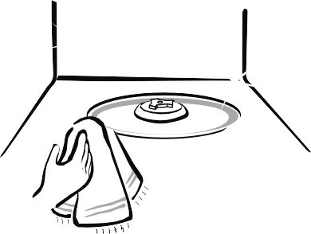

Mantenga el interior del horno limpio y seco. Residuos dentro del horno absorven microondas y de esa manera extienden el tiempo de cocción. Los residuos de alimentos líquidos derramados se pegan a las paredes del horno entre la goma y la superficie de la puerta. Limpie el interior del horno inmediatamente después de usarlo con un paño húmedo.

Retire la grasa con un paño mojado en agua y jabón neutro o con una toalla de papel, enjuague y seque bien.

# Guía de soluciones

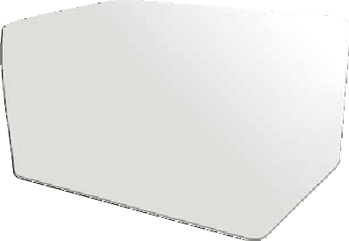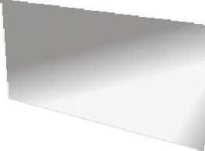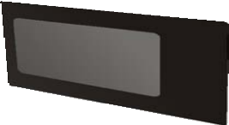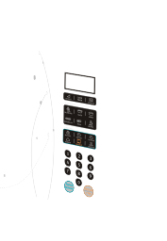

#### Exterior

Mantenga la parte externa del horno limpia. Limpie el exterior del horno con un paño húmedo con agua y jabón neutro, enjuague y seque con un paño suave o toalla de papel.

Para evitar daños al funcionamiento de las partes internas del microondas la agua no debe entrar en los orificios de ventilación.

Para limpiar el panel de control, abra la puerta del horno para evitar que continúe encendido accidentalmente, limpie con un paño húmedo y seque inmediatamente.

Si se acumula vapor dentro o alrededor de la puerta, después del uso, séquelo con un paño suave. Eso sucede cuando el horno funciona en condiciones de alta humedad y de ninguna manera indica un defecto de funcionamiento.

NO UTILICE MATERIALES ABRASIVOS O ESPONJAS PLÁSTICAS Y DE ACERO. Las partes

metálicas se mantendrán más facilmente si se las limpia con frecuencia con la ayuda de un paño húmedo.

#### Dudas más comunes

Si su microondas presenta problemas de funcionamiento, verifique en el cuadro que se muestra a continuación las causas probables. Efectúe las correcciones que puedan realizarse en casa. Si el funcionamiento no mejora, entre en contacto con el Servicio Autorizado Frigidaire.

Apague el horno y enciéndalo cuando haya alimentos dentro de él.

Se encendió el horno estando este vacío.

Utilice utensilios adecuados de acuerdo con lo que se indica en la página 6.

Uso de utensilios inadecuados.

**El horno se para de repente**

Retire todo y cualquier objeto que esté bloqueando la puerta para permitir que esta se cierre.

Hay algo bloqueando el dispositivo de cierre de la puerta.

Cierre de la puerta.

La puerta está abierta.

**La pantalla funciona pero no el horno**

Desbloquee la llave de seguridad.

La llave de seguridad está activada.

Seleccione el programa correctamente.

No se seleccionó el programa correctamente.

Cierre la puerta.

La puerta está abierta.

Revisar las instalaciones eléctricas.

Un disyuntor defectuoso/inadecuado.

Esperar que vuelva la luz, conectar el disyuntor.

Falta energía eléctrica o hay un disyuntor desconectado.

Corregir el defecto en el enchufe.

Enchufe con mal contacto.

Conecte el enchufe al tomacorriente.

Enchufe desconectado del tomacorriente.

**No funciona (No se enciende)**

#### El horno se para de repente

Dispositivo de seguridad contra sobrecalentamiento.

#### Cocción irregular

Uso de utensilios inadecuados.

El alimento no está bien distribuido.

El alimento no está totalmente descongelado.

#### Excesso de cocción

No se seleccionó la potencia correctamente.

#### Alimento mal cocido

No se seleccionó el programa correctamente.

El respiradero está obstruido (parte superior posterior del horno).

Espere hasta que el horno se enfríe.

Utilice utensilios adecuados de acuerdo con lo que se indica en la página 6.

Cambie de lugar los aparatos. Mientras más alejados estén entre si, menor será la interferencia.

Cambie de tomacorriente los aparatos, conectándolos a redes diferentes.

Los aparatos están conectados en la

misma red.

Los aparatos están demasiado cerca.

**El Microondas interfiere las señales de la TV o de la Radio.**

Limpie el plato, los rodillos y el encaje.

Ponga bien el plato giratorio y los rodillos.

Hay suciedad en el plato, los rodillos o el encaje.

El plato o los rodillos está(n) mal puesto(s).

**El plato giratorio hace ruido o se para.**

Revise la instalación eléctrica

Conecte el microondas a una red exclusiva de acuerdo con las instrucciones de la página 10.

Baja tensión en la red eléctrica.

Hay muchos aparatos conectados a la misma red eléctrica.

**Los alimentos se cocinan demasiado lentamente**

Redistribuya mejor el alimento en el horno.

Descongele totalmente el alimento antes de efectuar la cocción.

Seleccione correctamente la potencia de acuerdo con lo que se indica en la página 13.

Seleccione correctamente el programa de acuerdo con lo que se indica en las páginas 16-18.

Retire lo que está obstruyendo las salidas de aire como se indica en la página 8.

#### Descongelamiento irregular

Uso de utensilios inadecuados.

El plato giratorio no está bien encajado.

Utilice en el horno apenas utensilios adecuados de acuerdo con las sugerencias y consejos de la página 6.

Encaje bien el plato giratorio.

# Recetas

|  |  |
| --- | --- |
| **RECETA** | **PREPARACIÓN** |
| **DULCES** | Utilice un recipiente profundo, de preferencia de vidrio. Ponga una lata de leche condensada, 6 cucharas de sopa de chocolate en polvo y dos cucharas de margarina.  Mezcle bien. Lleve al horno y escoja la opción "Dulces". Cuando haya transcurrido la mitad del tiempo programado habrá una pausa para mezclar el bombones, después de mezclarlo devolverlo al horno para terminar la cocción; presione la tecla "Iniciar/+30s. Use guantes de cocina para retirar el recipiente del horno. |
| **PANQUEQUES** | Prepare la masa y esparza una capa fina sobre un plato llano untado. Prepare un panqueque por vez. Masa: 1 vaso de leche, 1 huevom 1 vaso de harina de trigo y una pizca de sal. Rinde 10 unidades. |
| **PUDIN** | Prepare el almíbar antes de preparar el pudín.  **Almíbar**  Ingredientes: 8 cucharas (sopa) de azúcar; 8 cucharas (sopa) de agua.  Modo de preparación: Mezcle el azúcar y el agua en una molde de rosca para pudín, use un molde de vidrio. Lleve al horno por 8-10 minutos hasta que se dore, cuide en los últimos minutos abrindo siempre que lo crea necesario, para poder observar el color del caramelo. Tome mucho cuidado, pues puede quemar. Deje enfriar.  **Pudín**  Ingredientes: 1 lata de leche condensada; 1 lata de leche de vaca; 3 huevos.  Modo de preparación: Bata todos los ingredientes en la licuadora y luego viérta sobre el caramelo frío. Lleve al horno y accione la tecla "Pudín". |

|  |  |
| --- | --- |
| **RECETA** | **PREPARACIÓN** |
| **BISCOCHO** | Ingredientes:  Almíbar - 5 cucharas de sopa de azucar; 4 cucharas de soba de chocolate en polvo; 3 cucharas de sopa de leche; 2 cucharas de sopa de margarina.  Massa - 3 huevos; 1 1/2 tazas de azucar; 1/2 tazas de aceite; 1 taza de leche; 1 taza de harina de trigo; 1 taza de harina fina de maiz; 1 cuchara de sopa de fermento en polvo.  Modo de preparación: En el molde de rosca enq ue se va a hornear el pastel ponga todos los ingredientes del almíbar y lleve al microondas por  1 minuto en potencia 100%. Retire del horno y esparza bién por los lados del molde y deje que se enfríe.  Ponga los huevos, el azúcar y el aceite en la licuadora y bata bien. Añada los otros ingredientes cernidos y mézclelos bien con una cuchara de madera.  Derrame la masa sobre el almíbar y llévela al microondas en la tecla "Biscocho" o hasta que la superficie esté ligeramente húmeda. Deje que se enfríe un pouco para poder desmoldar.  Sugerencia: esse almíbar también puede usarse para pasteles de zanahoria. |

Informaciones técnicas

Las especificaciones técnicas pueden alterarse sin aviso, debido a las mejoras en los productos.

487 x 368 x 293 mm

Dimensiones Producto (A x H x P)

14 kg

Peso Neto

2450 Mhz

Frecuencia

1000 W

Potencia del gratinado

900 W

Potencia de salida

1350 W

Potencia entrada

120 V~ / 60 Hz

Voltaje

W,M

Color (W: Blanco, M: Espejo)

**FMDJ09G4ML(W,M)**

#### Modelos sin Gratinado

487 X 368 X 293 mm

Dimensiones Producto (A x H x P)

13,50 kg

Peso Neto

2450 Mhz

Frecuencia

900 W

Potencia de salida

1350 W

Potencia entrada

120 V~ / 60 Hz

Voltaje

M

Color (W: Blanco, M: Espejo)

**FMDJ09S4MKM**

**Modelos con Gratinado**

513 x 410 x 305 mm

Dimensiones Producto (A x H x P)

16 kg

Peso Neto

2450 Mhz

Frecuencia

1100 W

Potencia del gratinado

1000 W

Potencia de salida

1500 W

Potencia entrada

120 V~ / 60 Hz

Voltaje

M

Color (W: Blanco, M: Espejo)

**FMDJ11G4MKM**

513 x 410 x 305 mm

Dimensiones Producto (A x H x P)

15,7 kg

Peso Neto

2450 Mhz

Frecuencia

1000 W

Potencia de salida

1500 W

Potencia entrada

120 V~ / 60 Hz

Voltaje

W,M

Color (W: Blanco, M: Espejo)

**FMDJ11S4MJ(W,M)**